Индивидуальный проект. Этап 4

Легиньких Галина Андреевна НФИбд-02-21

Содержание

# 1 Цель работы

* Добавить к сайту ссылки на сайты.
* Написать пост по прошедшей неделе.
* Написать пост на тему по выбору.

# 2 Выполнение лабораторной работы

**1.** По словам преподавателей регестрироваться на предложенных сайтах не нужно. Поэтому я добавила ссылки на свои социальные сети.

Список добавленных данных:

* ссылка vk;
* ссылка instagram;
* ссылка youtube;
* ссылка githab.

**2.** Для того чтобы добавить ссылки, зашла в файл content/authors/admin/_index.md и изменила там необходимые данные. (рис. 1)

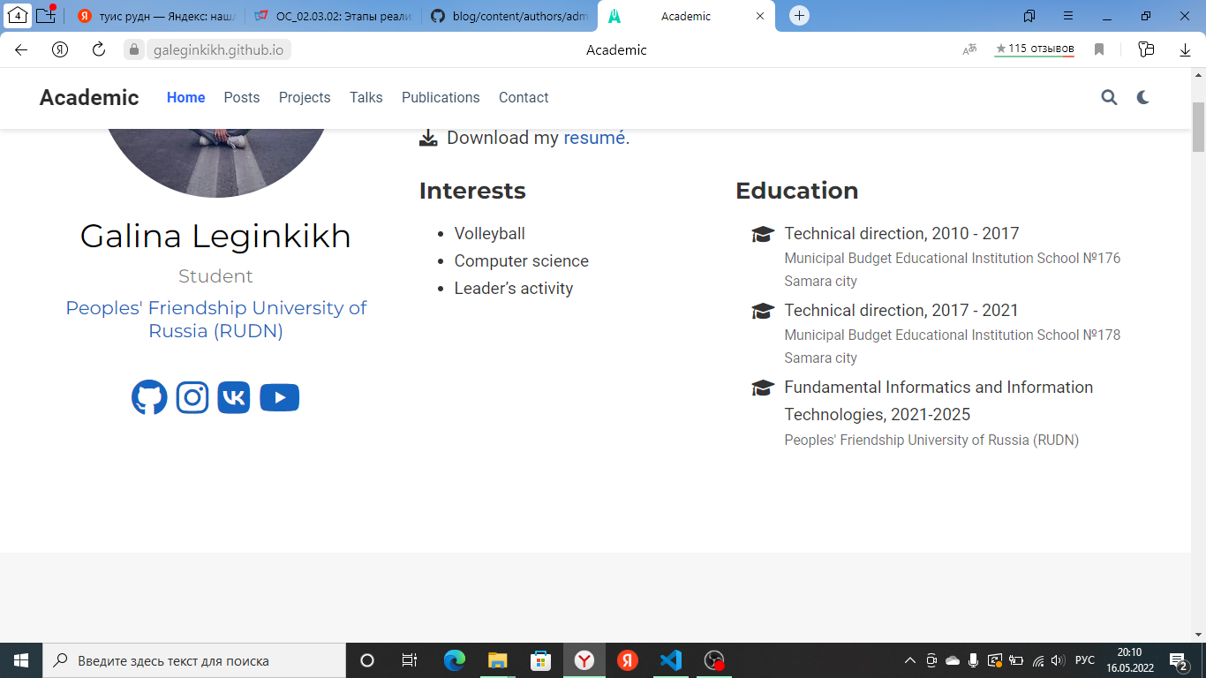

Рис. 1: Ссылки

**5.** Сделала пост по прошедшей неделе. 09.05.2022 - 15.05.2022 (рис. 2)

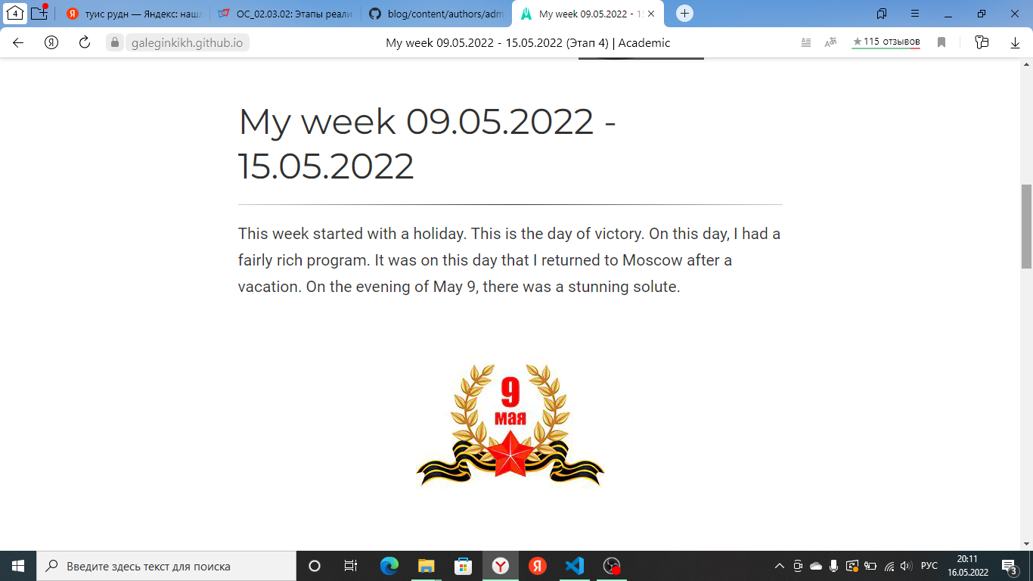

Рис. 2: My week

**6.** Сделала пост на тему “Язык разметки Markdown” (рис. 3)

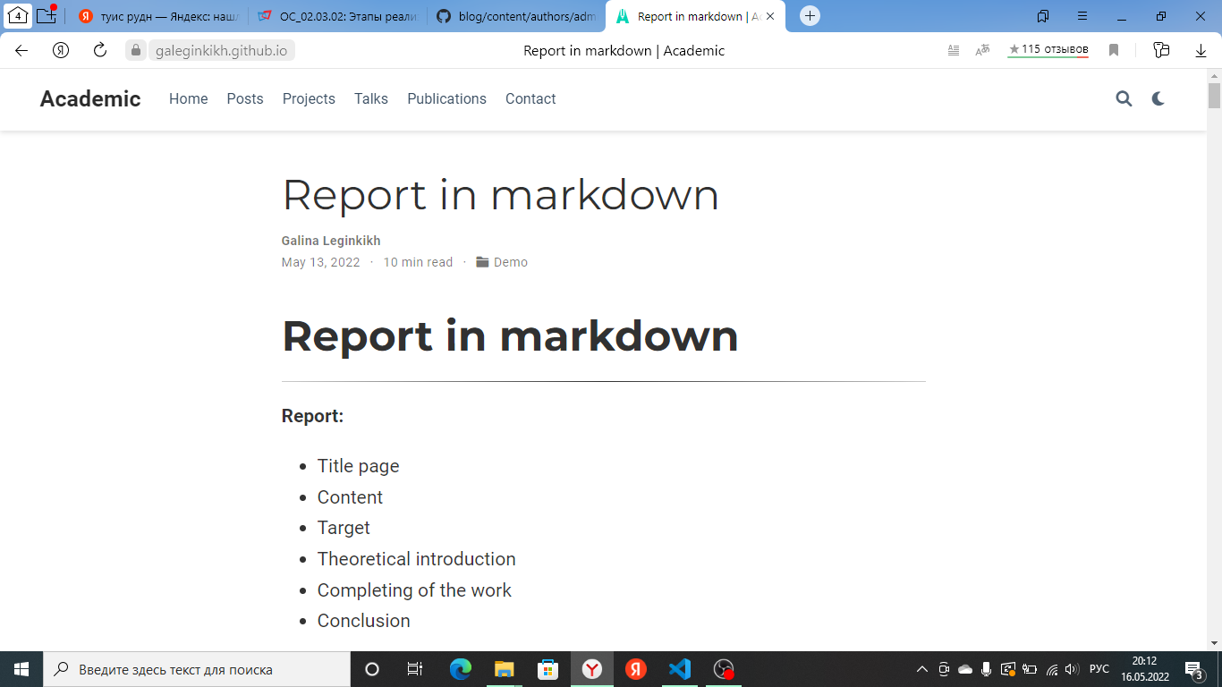

Рис. 3: Отчет в Markdown

**7.** Обновила данные моего сайта на github pages, чтобы все что я сделала было не только на localhost.

# 3 Вывод

Я изенила данные на сайте обо мне. Выложила пост по прошедшей неделе. Выложила пост на тему “Оформление отчета в Markdown”.